A Structural Study of Naskh Rayhani Scripts with a Focus on the Transcription of Surah al-Fatiha by Ibn al-Bawwab and Yaqut al-Musta'simi.
Abstract
Islamic calligraphy has always reflected aesthetic values, artistic sensibility, and spiritual meaning within the culture and art of the Islamic world. Among these, the fusion of Naskh and Rayhan scripts—particularly in the transcription of Quranic surahs—illustrates both structural evolution and the personal artistic expression of calligraphers.The aim of this study is to identify the aesthetic and structural similarities and differences in the use of Naskh and Rayhan scripts by two prominent calligraphers, Ibn al-Bawwab and Yaqut al-Musta'simi, and to analyze how the integration of these two scripts manifests within the tradition of Quranic transcription.Accordingly, the main research question is: What are the technical, aesthetic, and structural similarities and differences in the integrated use of Naskh and Rayhan in the transcription of Surah al-Fatiha by Ibn al-Bawwab and Yaqut al-Musta'simi?This research adopts a descriptive-analytical approach and utilizes available visual and textual sources to gain a clearer understanding of the role of these two calligraphers in shaping and evolving the hybrid style of Naskh-Rayhan within the Quranic calligraphic tradition.The findings indicate that the analyzed letterforms from the Naskh script—especially in the transcription of Surah al-Fatiha—display characteristics approaching the Rayhan structure. Rather than altering the core principles of Naskh, this tendency demonstrates its flexibility in adapting to the artistic preferences of calligraphers across different historical periods. The elongated letterforms and fluid pen movements in these samples illustrate a synthesis between the geometric discipline of Naskh and the subtle delicacy of Rayhan.
Keywords: Calligraphy,Naskh, Reyhan, Sure al-fatiha, Ibn al-Bawwab, Yaghot al-Mosta'simi

مطالعه ساختاری خطوط (نسخ ریحانی)
( با تمرکز بر کتابت سوره حمد دو خوشنویس ، ابن بواب و یاقوت مستعصمی)
چکیده
خطوط اسلامی، همواره بازتابی از زیبایی شناسی، ذوق هنری و بازتاب معنایی در فرهنگ و هنر اسلامی بوده اند. در این میان، تلفیق دو شیوه نگارش نسخ و ریحان، به ویژه در کتابت سوره های قرآن کریم، جلوه ای از تحول ساختاری و ذوق فردی خوشنویسان را به تصویر می کشد. هدف از این پژوهش، تبیین وجوه اشتراک و افتراق در ساختاری های خوشنویسانه و زیبایی شناسی این دو هنرمند، ابن بواب و یاقوت مستعصمی در به کارگیری خطوط نسخ و ریحان، و بازشناسی شیوه های تلفیق این دو خط در سنت کتابت قرآنی است. در این راستا، سوال اصلی پژوهش چنین مطرح می شود: ساختارتلفیقی خطوط نسخ و ریحان در کتابت سوره حمد توسط ابن بواب و یاقوت مستعصمی چه تفاوت ها و شباهت هایی از نظر فنی، زیبایی شناسی و ساختار نوشتاری دارند. پژوهش حاضر با رویکرد توصیفی و تحلیلی و با بهره گیری از منابع تصویری مکتوب موجود، تلاش دارد به درکی روشن از جایگاه این دو خوشنویس در تکوین و تحول سبک تلفیقی نسخ و ریحان در سنت کتابت قرآن دست یابد. پژوهش حاضر نشان داد که مفردات بررسی شده از خط نسخ، به ویژه در کتابت سوره حمد، واجد ویژگی هایی هستند که به ساختار خط ریحان نزدیک شده اند. این تمایل، بیش از آن که ساختار اصلی خط نسخ را دگرگون سازد، نشان دهنده انعطاف پذیری آن در پاسخ به سلیقه هنری خوشنویسان دوره های مختلف است. عناصر کشیدگی، حرکت قلم در این نمونه ها، گویای پیوندی میان نظم هندسی نسخ و لطافت ریحان است.
واژگان کلیدی: خوشنویسی، نسخ، ریحان، سوره حمد، ابن بواب، یاقوت مستعصمی.
مقدمه
پس از صدر اسلام و به منظور حفظ کلام خدا و به دستور حضرت علی (ع) کتابت قرآن با خط کوفی آغاز شد و طی دوران، پیدایش سه خط مشابه محقق، ریحان و ثلث را شاهد هستیم. «خط ریحان، یکی از بهترین خطوط برای کتابت قرآن است که از سده چهارم هجری برای نگارش قرآن به کار رفت و یکی از بهترین نگارش ها مربوط به یاقوت مستعصمی است که تعدادی از آنها بر جای مانده است» (چارئی، پورمند،6:1395). محمود یارز مؤلف کتاب مفتاح الکتاب القدیمه، در این باره نظری دارد: « به مناسبت شباهت بعضی از حروف محقق به ثلث، کم کم محقق از رواج افتاد و جای خود را به ثلث و ریحان داد» (همان). در این پژوهش خوشنویسان قرن 4 ( ابن بواب) و قرن 7 یاقوت مستعصمی) معرفی می شوند. در مورد زندگی ابن بواب تاریخ تولد وی دقیقا در دسترس نیست، تاریخ وفات (1022 یا 1031) می باشد. از خوشنویسان قرن 4 و در دوره آل بویه زندگی می کرده است. از شاگردان ابن مقله است که تغییراتی در خطوط او به ویژه نسخ و محقق به وجود آورد. یاقوت مستعصمی از خوشنویسان قرن 7، تاریخ وفات (به سال 698 هـ) بوده است. در خط ابن بواب تغییراتی به وجود اورد و خط را به دور رساند و در قط قلم تجدید نظر کرد. در این مقاله به مقایسه ساختاری خطوط (نسخ و ریحان)، با تمرکز بر کتابت سوره حمد ازدو تن از خوشنویسان برجسته، ابن بواب در کتابخانه چستربیتی، یاقوت مستعصمی در موزه ترکیه خواهیم پرداخت.
پیشینه پژوهش
پژوهشگران متعددی، تا کنون به تحلیل سیر تحول خوشنویسی و مفاهیم زیبایی شناسی در آن پرداخته اند که هریک از منظری خاص به این هنر نگریسته اند. در ادامه، مهمترین پژوهش های مرتبط مورد بررسی قرار می گیرند.
دبیری نژاد، بدیع الله، (1350)، در مقاله خود با عنوان «یاقوت مستعصمی و هنر مردم» به بررسی دقیق زندگی، آثار و جایگاه یاقوت مستعصمی در تاریخ هنر خوشنویسی می پردازد. پژوهشگر، در این مقاله به تاثیر یاقوت برتحول خطوط اسلامی، اشاره می کند و او را به عنوان یکی از پایه گذاران شیو های قاعده مند و زیبا شناختی این خطوط معرف می کند. همچنین، مقاله به نقش یاقوت در تثبیت معیارهای خوشنویسی تاثیر عمیق او برخوشنویسی دوره های بعدی می پردازد.
عزیز زاده، قربان، (1382)، آشنایی با کاتبان بزرگ یاقوت مستعصمی، قبله الکتاب، نویسنده نگاهی توصیفی و تاریخی به شخصیت و آثار یاقوت مستعصمی دارد و با معرفی این هنرمند برجسته، به شرح زندگی، ویژيگی های اخلاقی و هنری او می پردازدو نشان می دهد که چرا لقب «قبله الکتاب» به او اطلاق شده است. در این مقاله، یاقوت به عنوان خوشنویسی صاحب سبک معرفی می شود که در کتابت قرآن کریم نقش مهمی داشته است. در نهایت، مقاله بر جایگاه تاریخی یاقوت تاکید می کند و او را حلقه مهم در زنجیره تحول خوشنویسی اسلامی می داند..
مقتدائی، علی اصغر(1389)، استادان بزرگ دوره ی ایلخانی: یاقوت مستعصمی و شاگردانش، این مقاله به بررسی نقش یاقوت مستعصمی، معروف به «قبله الکتاب» و شاگردان برجسته اش در تحول هنر خوشنویسی اسلامی در دوره ایلخانی می پردازد نویسنده با نگاهی تاریخی، تحلیلی، تاثیر یاقوت مستعصمی را در تکامل خطوط اسلامی، به ویژه خطوط نسخ و ثلث، بررسی می کند.
چارئی، علیرضا، پورمند، حسنعلی(1395)، در پژوهش خود با عنوان تجلی خط «محقق» بر خطوط «ریحان» و «ثلث» در کتابت قرآن کریم، اهمیت پژوهش نشان می دهد که خط محقق به مثابه «قلم مادر» در هنر خوشنویسی اسلامی، بنیان بسیاری از خطوط را فراهم آورده است و تاثیر آن تا دوره های پسین، به ویژه در نگارش قرآن کریم ادامه یافته است.
هاشمی نژاد، علیرضا (1401)، نوع خط و اصالت قران ابن بواب کتابت 391ق، کتابخانه چستربیتی، مقاله پیش رو به تحلیل نسخه ای می پردازد که در سل 391 هجری قمری، به خط ابن بواب نوشته شده است و اکنون در کتابخانه مچستربیتی نگهدار می شود. نویسنده با بررسی ساختار خط، نحوه نگارش حروف، ترکید دارد که این قرآن ترکیب بندی سطرها و آرایش کلی صفحه، نشان می دهد که خط این قرآن از نوع نسخ متمایل به ریحان است. این مقاله تاکید دارد که نسخه از نظر تاریخی و هنری بسیار ارزشمند است و احتمال زیادی وجود دارد که واقعا به دست ابن بواب نگاشته شده باشد.
فرید، امیر(1401)، بازتاب توانایی هنری ابن بواب در کتیبه های قران چستربیتی، این مقاله به تحلیل نقش و توانایی هنری ابن بواب در ترکیب نوشتار و نقش در کتیبه های قران منسوب به او می پردازد که در کتابخانه چستربیتی نگهداری می شود. ابن بواب، هنرمند ایرانی دوره آل بویه با بهره گیری از خط ریحان و نقوش تذهیبی خاص، توانسته است هماهنگی بی نظیری بین خط و نقش ایجاد کند. مقاله به بررسی ویژگی های مشترک میان خط و نقش، ضخامت در بدنه حروف و نقوش، روانی حرکت قلم و استفاده از رنگ در کتیبه ها می پردازد.
DR.M.A.Naayeem,2010, Qur'anic Manuscript in the Hand of Yaqut al-Musta'simi in Indian Libraries, در این مقاله، دکتر ناییم به بررسی نسخه های خطی قرآن کریم به خط یاقوت مستعصمی می پردازد که در کتابخانه های معتبر هند همانند « کتابخانه رضا رامپور، کتابخانه عمومی شرق شناسی و عمومی خدا بخش، موزه و کتابخانه سالار جنگ و اداره تحقیق مخطوطات شرقی حکومت اندارپردیش نگهداری می شوند. نویسنده تاکید می کند که اهمیت این نسخه ها نه تنها به دلیل خطاطی یاقوت مستعصمی است. بلکه به واسطه یادداشت ها و مهرهای شاهان مغول مانند، جهاگیرشاه، شاه جهان، اورنگ زیب می باشد.
نوآوری این پژوهش، در آن است که با تمرکز بر کتابت سوره حمد، تحلیل ساختاری هم زمان دو خط نسخ و ریحان، را در آثار دو خوشنویس شاخص، ابن بواب و یاقوت مستعصمی، ارائه می دهد، در این پژوهش، با رویکردی تحلیلی_تطبیقی، تفاوت های ساختاری این دو شیوه در ابعاد کشیدگی حروف و نظام نقطه گذاری بررسی شده است که در پژوهش های پیشین کمتر به طور خاص به آن پرداخته شده است.
روش تحقیق
این پژوهش، از نوع کیفی بوده است و با رویکرد توصیفی_تحلیلی انجام شده است. هدف آن بررسی ساختارهای بصری و ویژگی های ترکیبی خطوط نسخ ریحانی در کتابت سوره حمد توسط دو خوشنویس برجسته، ابن بواب و یاقوت مستعصمی است. گردآوری داده ها به صورت کتابخانه ای و اسنادی انجام گرفته و منابع مورد استفاده شامل نسخه های دیجیتالی و فیزیکی قران منسوب به این دو خوشنویس مقالات علمی، رساله های دانشگاهی و منابع تخصصی تاریخ خوشنویسی اسلامی بوده اند. جامعه پژوهش شامل آثار منتسب به ابن بواب و یاقوت مستعصمی در حوزه کتابت سوره حمد است. در تجزیه و تحلیل داده ها از روش تحلیل بصری با تمرکز بر ویژگی های فرمی، تناسبات حروف و جایگاه نقطه گذاری سوره حمد استفاده شده است.
خطوط شش گانه
در تاریخ خط، ابتدا خط کوفی شکل گرفت و سپس طی قرن های پی در پی خط های دیگر مانند نسخ، ثلث و ریحان و در آخر عروس خطوط «نستعلیق» معرفی شد (فارسی مقدم، آروند، 73:1401). «ابن مقله که نماد استادی در خط است، خط هایی را که از کوفی منشعب شده بود کامل کرد و اساس خط ها را بر دور و سطح بنیان گذاشت. وی واضع خط های ششگانه نبوده است زیرا نمونه هایی از این گونه خط ها قبل از وی کتابت می شده است. با تمرکز بر روی این خطوط در می یابیم که بنیاد و اساس این خط ها به یکدیگر نزدیک است. برای مثل خط ریحان و محقق با یکدیگر تفاوت چندانی ندارند. از این رو تنها نام گذاری سبب جدا شدن این خطوط از یکدیگر شده است. روش های گوناگون خط کوفی در ایران از کتابت تا کتیبه تفاوت های ساختاری و بنیادی بسیاری دارند و بنا به دلایلی همگی آنها در مجموعه خط کوفی قرار دارند، در حالی که خطوط ششگانه اینگونه نیستند و با اندک تغییری نام جداگانه به خود گرفته اند. شباهت ساختاری باعث شد که خط ثلث ( محقق، ریحان، توقیع و رقاع) و خط نسخ که ساختاری متفاوت از دیگر خطوط دارد تا کنون پابرجا بماند. دیگر خوشنویس سده نخستین علی بن هلال معروف به ابن بوّاب است که در اصول نقطه گذاری و یکدست کردن خطوط نقش مهمی داشته است. سده هشتم دوره درخشش هنر خوشنویسی است که در این دوره دو اتفاق مهم افتاد، اولی شاگردان یاقوت که باعث بالا رفتن کیفیت نسخه های خطی شدند و دیگری خوشنویسانی که از قلم رقاع و توقیع خط تعلیق را ابداع کردند» (قلیچ خانی،68:1383)
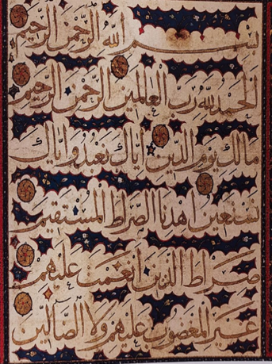
ویژگی های خط نسخ و ریحان
برای بررسی و شناخت خطوط نسخ و ریحان ابتدا به صورت مختصر توضیحاتی ارائه می شود.
ریحان: «ریحان را بعضی مشتق از محقق و گروهی مشتق از نسخ می دانستند، ولی برخی از ویژگی های خط ثلث را هم دارد، اگر چه از آن ظریف تر است. روی هم رفته، زمانی که محقق به اندازه نسخ نوشته شود، آن را ریحان می خوانند» (سحاب، 38:1381). «ریحان خطی است شبیه به محقق، که سال ها بعد پدید آمد (تصویر شماره1). به نحوی که آن را باریکِ محقق نام نهاده اند» (مقتدایی و ابن عباسی، 405:1390) خط ریحان را برگرفته از نسخ می گفتند و به همین دلیل است که بعضی خصوصیات خط ثلث را داراست، اگر چه بسیار از آن لطیف تر است. به دلیل همین ظرافت است که بعضی محققان به خطا نام آن را با نام مشابه گیاهی که ساقه های آن را یکی می دانند (ذابح، 64:1364). «در اعراب گذاری و تزیئنات خط ریحان مانند خط ثلث از قلم کوچکتری که قلم اصلی است استفاد می شود که باعث ایجاد تنوع و زیبایی بیشتر می شود» (صفایی، 44:1387).
تصویر شماره 1: قلم ریحان، حاجی مقصود شریف تبریزی،947 ق، مأخذ: (آستان‌قدس رضوی، 1393: جلد 2، 34)
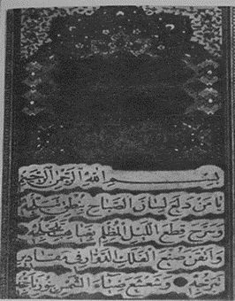
نسخ: قلم نسخ از خطوط قدیمی و شکل گرفته عربی است، و همزمان شد با دوره‌ای که خط کوفی به رونق رسید و پا گرفت(تصویر شماره2). نمی‌توان با قاطعیت گفت که کدام یکی از این دو خط بر دیگری برتری داشته است و همچنین تاریخ دقیقی هم برای به ظهور رسیدن این دو خط و یا خطوط دیگر ذکر نشده است. «ولی قدمی‌ترین سندی که از خط نسخ به دست آمده است نامه‌ای است از طرف یکی از گماشتگان عمروبن عاص، برای «هناسیه» در مصر نوشته است در تاریخ 22 هـ (فضائلی،113:1363)». خط نسخ از اوایل قرن سوم و چهارم در زمان ابن مقله، شکل‌های هندسی و قواعد و اصول را پشت سر نهاد و به قوام رسید. (یونسیان، شیخی، 144:1400). این خط تا صدر اسلام و به بالاتر از آن می‌رسد و از زمان ابن مقله به بعد به واسطه هندسی کردن این خط شکل بهتری گرفته است و قابل توجه گردید. از آن زمان ابن مقله به بعد به واسطه هندسی کردن این خط شکل بهتری گرفته است و قابل توجه گردید. از آن پس در نوشتن قران از این خط استفاده می‌شد و قلم نسخ بر کوفی برتری پیدا کرد. خط نسخ تحت تأثیر، محقق، ریحان و ثلث و توقیع به پایداری رسیده و اصلاح شده است.خط نسخ از خطوط بسیا قدیمی می‌باشد (سحاب،35:1381).
تصویر شماره2: نمونه‌ای از دعای صبح، به خط نیریزی،)فضائلی، 298:1362)
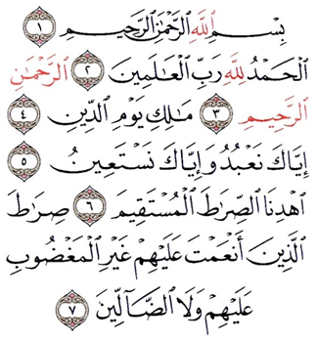
اهمیت سوره حمد در نزد خوشنویسان
«درباره شرافت و منزلت این سوره روایت بسیاری رسیده است « جابربن عبدالله انصاری می گوید که پیامبر (ص) فرمود: آیا می خواهی برترین سوره ها را به تو بشناسانم؟ عرض کردم آری، فرمود: سوره حمد که (ام الکتاب) به شمار می رود، یعنی همه اهداف کلی قران در آن خلاصه شده است. این سوره دارای سه بخش میباشد: 1- تمجید و ثنای الهی (الحَمدالِلّه رَبِّ العَالَمِینَ. الرَّحمَنِ الرَّحیم. مَالِکِ یَومِ الدینِ). 2- اظهار کمال انقطاع: (إِیَّاکَ نَعبُدُ و إیَّاکَ نَستَعِنُ). 3-عرض نیاز: (اهدِنَا الصَّرَاط المُستَقِیمَ؛ تا آخر سوره). امام صادق (ع) می فرماید: « السورة التی اوُلها تحمید، وأسطها إخلاص و آخر دعاء سوره حمد» (مجلسی،235:1393). اغلب خوشنویسی با کلمه الله همراه است و خوشنویسان بر این عقیده هستند که تاثیرات حقیقی بر زندگی آن ها می گذارد به همین دلیل سوره حمد از اهمیت خاصی بین خوشنویسان برخوردار است.
تصویر شماره3: سوره حمد به خط عثمان طه: (URL1)

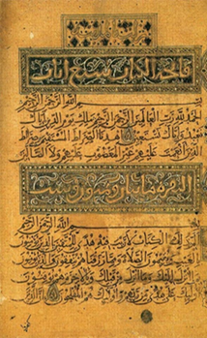
ابوالحسن علی بن هلال (ابن بوّاب) وفات(1022 یا 1031)
«نام وی علی، کنیه اش ابوالحسن، و لقب او علاءالدین بود. او معروف به ابن بوّاب است. وی را « ابن سِتری » نیز نامیده اند. پدر او، هلال، نیز در خدمت آل بویه سِمَت پرده داری داشت. و شهرت فرزندش به ابن بوّاب ( زاده دربان) یا ابن سِتری (زاده پرده دار) از این رو است» ( امینی،35:1377). «ذهبی در سیر اعلام النبلا آورده است که ابن بواب پیش از خوشنویسی به نقاشی و نگارگری در خانه ها اشتغال داشته است» ( افسری، 27:1381). ابن بوّاب سعی میکرد تا خطوطی را که خوشنویسان قبل از او پی ریزی کرده بودند، اما به درجه کمال نرسیده بود، خود کامل کند، و خط استادش ابن مقله را به خوبی تقلید می کرده است ( شایسته فر، 29:1381). «شیوه خوشنویسی ابن بواب (تصویر شماره4)، تا زمانی که شیوه خوشنویسی یاقوت معمول شد، رواج داشت و یکی از خوشنویسانی که شیوه او را دنبال کرد یاقوت مستعصمی بود»( مقتدائی،22:1389). سوره حمد به خط ابن بواب در کتابخانه چستر بیتی دوبلین در سال 391ق کتابت شده است.
تصویرشماره 4: سوره حمد، ابن بواب، مأخذ: کتابخانه چستر بیتی: (url2)

تصویر 1: سوره حمد، ابن بواب، مأخذ: کتابخانه چستر بیتی1 url

تصویر 2: سوره حمد، یاقوت مستعصمی، مأخذ: موزه ترکیه url2تصویر 3: سوره حمد، ابن بواب، مأخذ: کتابخانه چستر بیتی1 url

تصویر 4: سوره حمد، ابن بواب، مأخذ: کتابخانه چستر بیتی1 url
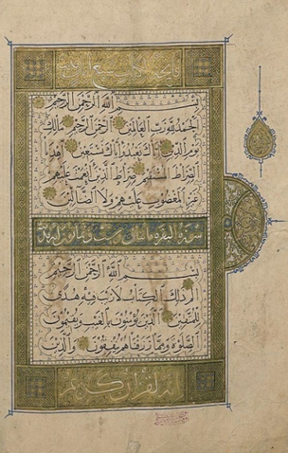
جمال الدین یاقوت بن عبدالله المستعصمی بغدادی (قبله الکتاب)
جمال الدین یاقوت: یاقوت مستعصمی از معروف ترین خوشنویسانی است که با ظهورش خوشنویسی اسلامی دچار تحّولی شگرف شد. او که بعد ها لقب« قبله الکتّاب» یافت، هنرمندی ادیب و عالمی فاضل و شاعر بود که پایه خط را به جایی رساند که پیش از وی کسی به آن نرسانده بود. یاقوت از غلامان و خدمتکاران مستعصم بالله آخرین خلیفه عباسی (640-656 ه. ق.) و ازدست پروردگان وی بود و به همین جهت خود را مستعصمی می خواند. او که شیوه خط بواب را پیروی می کرد، با ابداع روشی در قط قلم جهت نزاکت و لطافت توانست به اقلام سته بُعد تازه ای ببخشد و آن ها را به اوج زیبایی و کمال رساند (مقتدائی، 23:1389). «اما این که قط زدن محرّف قلم را از ابداعات یاقوت دانسته اند، ظاهراً نباید درست باشد. چون پیش از او تحریف در قلم به ویژه از سده سوم هجری به بعد معمول بوده است» (اژند،56:1389). مصطفی عالی افندی به نقل قول از یک کتاب عربی در مناقب هنروران می گوید: آن کس که خط کوفی را تغییر داد و به املای عربی نقل کرد ابن مقله بود، آن کس که اعراب و پاره ای از محسنات را به آن افزود ابن بواب بود و آن کسی که فن خط را تکمیل و خوشنویسی را خاتمه داد جمال الدین یاقوت بود(همان،23:1389).
تصویر شماره5: (URL3):

اصول خوشنویسی خطوط (نسخ ریحانی)
در این قسمت شیوه کتابت دو خوشنویس ذکر شده در قرن های مختلف، با قلم ریحان متمایل به نسخ، به وجه تمایز میان این خطوط به صورت تقریبی و با توجه به کیفیت عکس ها بر مبنای نقطه پرداخته شده است. و با توجه به این که حروف الفبا 32 حرف می باشند، با حذف حروف مشابه صورت گرفته است. (قابل ذکر است که تحلیل حروف از اتصالات می باشد). تصاویر زیر اصول مفردات خط ریحان و نسخ از حبیب الله فضائلی در دسترس است
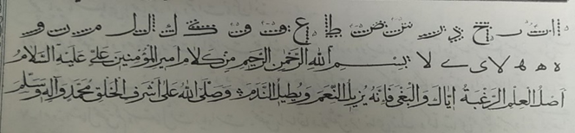

تصویر شماره6: آن چه از اصول کلی مفردات خط ریحان امروزه در دسترس است، تعلیم خط، فضائلی، (291:1363).

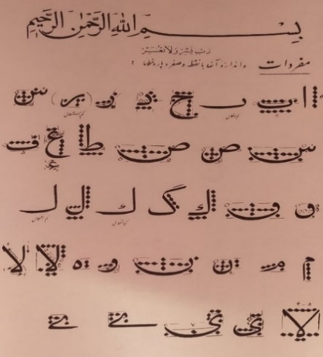
تصویر شماره7: خط نسخ، حروف و مفردات و اندازه گیری آن‌ها به نقطه، صفر و خطی (تعلیم خط، فضائلی،140:1362)
بر اساس تحلیل های حبیب الله فضائلی در کتاب تعلیم خط، دو تصویر شمار6 و شماره 7 خطوط نسخ و ریحان، از یک ریشه ساختاری مشترک برخوردار هستند هر دو از خطوط قرآنی رایج در سده های اولیه تمدن اسلامی هستند . اما در اجرا تفاوت هایی بنیادین دارند. نسخ دارای ساختاری منظم، خوانا و مناسب برای کتابت های رسمی و متون طولانی است، در حالی که ریحان با ظرافت های تزئینی و کشیده های اغراق شده، بیشتر برای نگارش آیات کوتاه یا کاربردهای تزئینی در نسخه های نفیس به کار می رفته است. شباهت های فرمی در ترکیب بندی حروف، ریشه در منطق مشترک طراحی حروف دارد. اما اختلاف در میزان کشش، ضخامت قلم و فرم کرسی، هویت اجرای متفاوتی به هر کدام بخشیده است.
نظام نقطه گذاری حروف در خطوط نسخ ریحانی: مطالعه موردی ابن بواب و یاقوت مستعصمی.
این جدول به بررسی تطبیقی نحوه نقطه گذاری حروف در اثار دو خوشنویس برجسته، ابن بواب و یاقوت مستعصمی، می پردازد. هدف از این مقایسه، آشکار سازی تفاوت ها و شباهت های ساختاری در شیوه نقطه گذاری و اصول زیباشناسی آن ها در کتابت سوره حمد با خطوط تلفیقی نسخ_ریحان است، امری که می تواند به درک دقیق تری از تحولات فنی و هنری خوشنویسی اسلامی در قرون میانه کمک کند.
جدول شماره1: مفردات و متصلات (توسط نگارنده)

توضیحات | یاقوت مستعصمی | ابن بواب | حروف مفردات و مرکبات
در حرف الف، مفردات ابن بواب و یاقوت مستعصمی به یک اندازه و به تعداد 6 نقطه ولی در الف مفرد یاقوت مستعصمی، کمی کوتاه تر و ب اندازه نقطه نوشته شده است. | 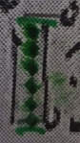  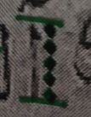 | 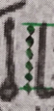  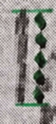 | الف
در تمامی مفردات، حرف ب، به یک اندازه و نقطه است ولی در حرف ب متصل، یاقوت مستعصمی به اندازه پنج نقطه و کوتاه تر است | 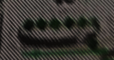  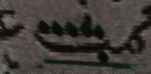 | 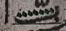  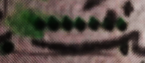 | ب
در نسخه منسوب به ابن بواب حرف ح ساختاری منظم و کمی شیب به سمت پایین دارد. قوس حرف بسته و استوار به نظر می رسد و در مقابل حرف ح در نسخه منسوب به یاقوت، با فرم نرم و بازتری ترسیم شده است و در قسمت پاین حرف به اندازه یک نقطه تا خط کرسی ایجاد شده است. | 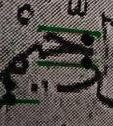 | 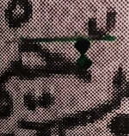 | ج

جدول شماره2: مفردات و متصلات
حروف مفردات و مرکبات | ابن بواب | یاقوت مستعصمی | توضیحات
د | 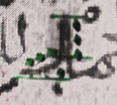 | 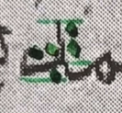 | در نسخه مربوط به ابن بواب حرف د، با قوسی نرم، زاویه ای متعادل و ساختاری منظم نوشته شده است، اما در اثر یاقوت مستعصمی حرف د تندتر با انحنای کمتر و حرکت قلم پویاتر اجرا شده است که جلوه ی شخصی و روان تری دارد.
ر | 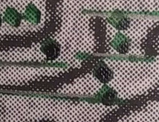 | 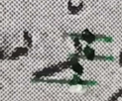 | حرف ر در اثر ابن بواب، با قوسی ملایم، زاویه متعادل و فرمی با قاعده و دقیق دارد. در ادامه حرف ر در اثر یاقوت مستعصمی، با زاویه ای تیزتر و کشیدگی کمتر اجرا شده است و فرم ان آزادتر و سیال تر به نظر می رسد.
ص | 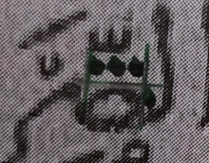 | 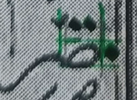 | حرف ص در اثر ابن بواب، انحنی بالای آن با سه نقطه، شکل حرف کمی گردتر و در اثر یاقوت مستعصمی، حرف ر انحنای بالای حرف با دو نقطه شروع می شود و حالت کشیده تری دارد.
ط | 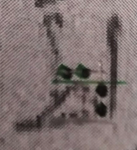 | 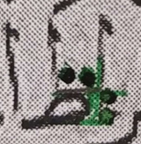 | در هر دو اثر، ابتدای حرف با دو نقطه آغاز می شود، ولی در حرف ط، نسخه ابن بواب کمی در بالای حرف تیزتر اجرا شده ولی در اثر یاقوت کاملا گرد نوشته شده و حرکت سیال تری دارد نسبت به ابن بواب.

جدول شماره3: مفردات و متصلات
حروف مفردات و متصلات | ابن بواب | یاقوت مستعصمی | توضیحات
ع | 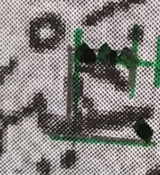 | 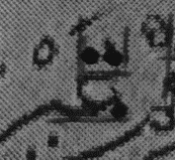 | در نسخه منسوب بع ابن بواب حرف ع، با سه نقطه آغاز می گردد و دهانه حرف بازتر و تا خط زمینه یک نقطه فاصله دارد. در نسخه منسوب به یاقوت با دو نقطه امتداد یافته و دهانه داخل حرف بسته تر است.
ق | 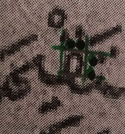 | 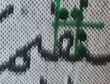 | در هر دو نسخه منسوب به ابن بواب و یاقوت مستعصمی به یک شکل نوشته شده است. با دو نقطه در قسمت بالای حرف و دو نقطه در قسمت عمودی حرف ایجاد شده است.
ک | 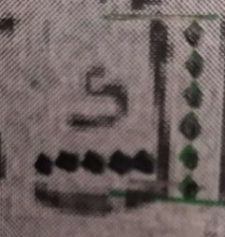  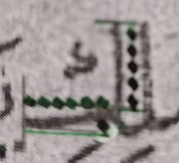 | 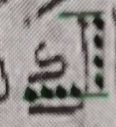  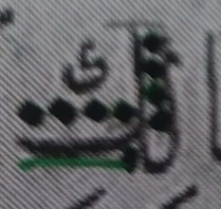 | حرف ک در نسخه مربوط به ابن بواب کمی کشیده تر در انتهای حرف کمی به سمت بالا صعود داشته است و به اندازه 5 نقطه و ارتفاع حرف 6 نقطه است. در نسخه منسوب به یاقوت کوتاه تر، تخت تر و بدون هیچ صعودی به سمت بالا و به انداز 3 نقطه است.

جدول شماره4: مفردات و متصلات
حروف مفردات و متصلات | ابن بواب | یاقوت مستعصمی | توضیحات
ل | 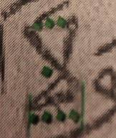 | 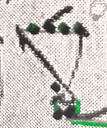 | حرف لام در نسخه ابن بواب، دهانه حرف بسته تر به اندازه 3 نقطه، در قسمت پایین کمی شیب تر به اندازه 4 نقطه. در قلم یاقوت مستعصمی دهانه حرف کمی بازتر و در پایین حرف دو نقطه ایجاد تحریر شده است.
ن | 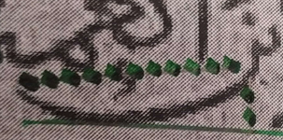 | 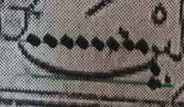 | در هر دو نسخه حرف ن کشیده کتابت شده است. ولی در نسخه یاقوت مستعصمی کوتاه تر به تعداد 8 نقطه ایجاد شده است.
و | 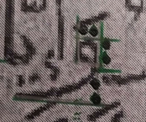 | 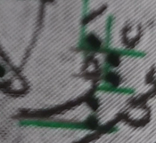 | کشیدگی حرف و در هر دو نسخه به یک شکل است. با این تفاوت که ابتدای حرف و در نسخه ابن بواب کمی درشت تر کتابت شده است.
هـ | 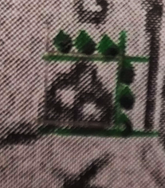 | 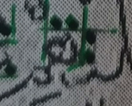 | حرف هـ در نسخه ابن بواب، درشت تر، با سه نقطه در قسمت بالای حرف آغاز شده است و در طول حرف به تعداد دو نقطه و نیم است. در نسخه یاقوت مستعصمی، حرف هـ کوچک تر است. با دو نقطه در قسمت بالای حرف و دو نقطه در طول حرف ایجاد قرار گرفته است.

نتیجه گیری
بررسی مفردات نسخ متمایل به ریحان در چهار جدول تحلیلی این مقاله نشان داد که با وجود پایبندی به اصول ساختاری خط نسخ، برخی ویژگی های بصری و اجرایی در این نمونه ها، به ویژه در کتابت سوره حمد، به وضوح تحت تاثیر ساختار خط ریحان قرار گرفته اند. این ویژگی ها شامل کشیدگی های بلندتر در برخی حروف، مانند (الف، لام، د)، انحنای نرم تر در اتصالات و تمایل بیشتر به پویایی در اجرای حرکات قلم است. در جداول مشخص شد که کرسی گذاری در برخی مفردات، از حالت متقارن و ثابت نسخ فاصله گرفته و به ترکیب بندی سیال تری شیه ریحان میل کرده. با این حال، اصول کلی همچون وضوح نوشتار، نظم و تناسبات ابعاد حروف همچنان در این نسخ حفظ شده است. این نشان می دهد که گرچه در اجرا، خوشنویس از نظر ظرافت ها و لطافت های بصری خط ریحان بهره گرفته، اما وفاداری به پایه های نسخ را از دست نداده است. این تاثیر پذیری دو سویه را می توان ناشی از دو نکته جستجو کرد: نخست آن که کاتبان قدیم تحت تاثیر سنت شش قلمی، بر اقلام مختلف تسلط نسبی داشتند و همین تسلط موجب شد گاهی ویژگی ساختار یک قلم، در اجرای دیگر قلم تاثیر بگذارد. دوم آن که دوره مورد مطالعه از نظر تاریخی، دوره شکل گیری و تثیت تدریجی قواعد خط بوده است و به همین دلیل، مرزهای اجرایی میان اقلام خوشنویسی هنوز کامل مشخص نبوده است. در چنین بستری، امکان تاثیر پذیری طبیعی میان خطوط امری محتمل و حتی رایج به نظر می رسیده است. تفاوت های ساختاری میان این نمونه ها، گویای رویکرد هنری خوشنویسانی است که تلاش داشته اند میان خوانایی خط نسخ و لطافت خط ریحان پیوندی ایجاد کنند. در عین حال، شباهت های فرمی و تناسبات در مفردات حاکی از پیوستگی بنیادین این دو خط از منظر زیبایی شناخت است. در مجموع می توان نتیجه گرفت که نمونه ای بررسی شده، بازتابی از روند طبیعی تحول در خط نسخ هستند، تحولی که نه از مسیر تغییر ریشه ای، بلکه از طریق تلفیق ظرافت های ریحان در قالب ساختار نسخ رخ داده است. این امر نشان دهنده ی انعطاف پذیری خط نسخ در مواجهه با سلایق اجرایی و نیازهای زیبایی شناختی در دوره های مختلف تاریخی است.
فهرست منابع

آژند، یعقوب (1389)، کتاب یاقوت مستعصمی، امیرکبیر.
ارسی مقدم، فریبا، آروند، پریسا (1401)، بررسی نقش جایگاه هنر خوشنویسی بر اساس خصوصیات بصری تحلیل خطوط نسخ، ثلث و ریحان، پژوهش در هنر و علوم انسانی (40)، صص (71-76).
امینی، عبدلله (1377)، ابن بواب، خوشنویس بلند آوازه ایران، میراث شهاب (14)، صص (30-43).
افسری، حمیدرضا (1381)، مروری بر زندگی ابن بواب خوشنویس و کاتب قرآن کریم،گلستان قرآن (140)، صص (27-29).
چارئی ، عبدالرضا، پورمند، حسنعلی (1395)، تجلی خط محقق«ریحان» و «ثلث» در کتابت قرآن کریم، نگره پاییز (39)، صص (4-15).
سحاب، عباس، 1381، اطلس چهارده قرن هنر اسلامی، ج دوم، هنر خوشنویسی از آغاز تا امروز، چاپ اول، چاپ شرکت تعاونی چاپخانه جغرافیایی سحاب و چاپ سحاب.
شایسته فر، مهناز (1381)، معنوی ترین هنر اسلامی(زندگی هنری ابن بواب: اساتیدو شاگردانش)، مطالعات هنرهای تجسمی (18)، صص (29-33).
فضائلی، حبیب الله (1363)، تعلیم خط، تهران، سروش.
قلیچ خانی، حمیدرضا (1383)، خط و خوشنویسی در گذر زمان، کتاب ماه و هنر، صص (60-70).

مترجم ناشناخته (1396)، کتاب ترجمه ترکی سوره انعام، تک درخت.
مقتدایی، علی اصغر (1389)، استادان بزرگ دوره ی ایلخانی: یاقوت مستعصمی و شاگردانش، بیناب (سوره مهر) (15)، صص(22-37).
یونسیان، مصطفی، شیخی، علیرضا، 1400، مطالعه ساختاری خوشنویسی خط نسخ ایرانی در شیوه میرزا احمدنیریزی و وصال شیرازی، مبانی نظری هنرهای تجسمی، شماره12.

منابع اینترنتی
URL1:
https://namazs,vi -matin.blogsky.com/1395/11/11/post-19/%D8%B5%D9%81%D8%AD%D9%87-19-%DA%A9%D8%AA%D8%A7%D8%A8-%D9%86%D9%85%D8%A7%D8%B2-%D9%85%D8%AA%DB%8C%D9%86-1-%D8%B3%D9%88%D8%B1%D9%87-%D8%AD%D9%85%D8%AF-%D8%AE%D8%B7-%D8%B9%D8%AB%D9%85%D8%A7%D9%86-%D8%B7%D9%87-
بازدید شد در تاریخ 1/02/1404
URL2:
https://www.wikidata.org/wiki/Q3133618
بازدید شد در تاریخ 1/02/1404
URL3:
https://archive.org/details/coran-al-hamd_202008T
بازدید شد در تاریخ 1/02/1404

